**Elaborat de Munteanu Victor**

**Laborator nr. 2**

***Jurnale de evenimente***

**1.a.**Deschid vizualizatorul de evenimente de pe panoul de control

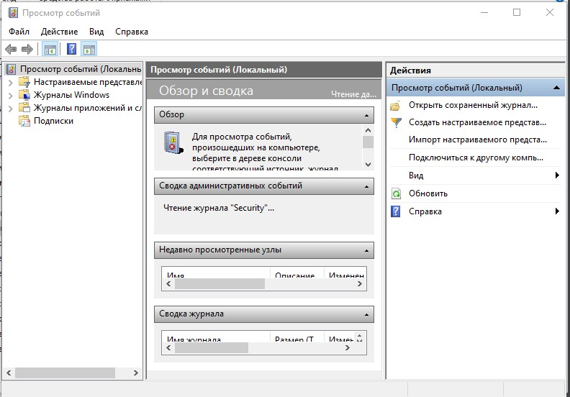

**1.b.**Deschid un jurnal din panoul din stînga

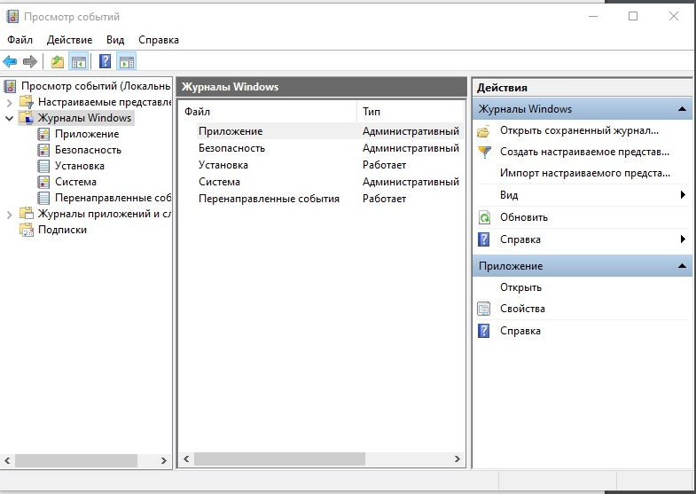

**1.c.**Deschid un eveniment

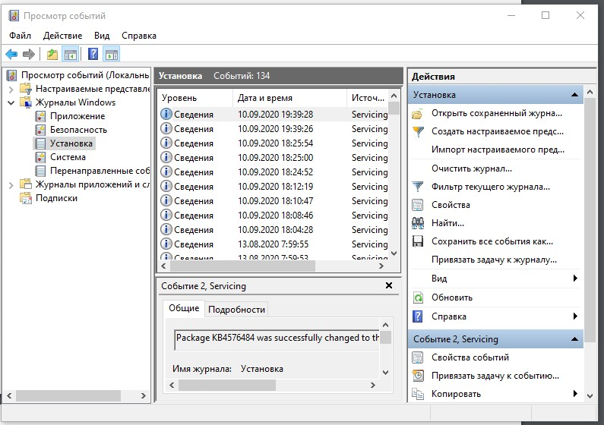

**2.a.b.**Selectez un oricare jurnal și apăs pe “Salvați toate elementele ca …”

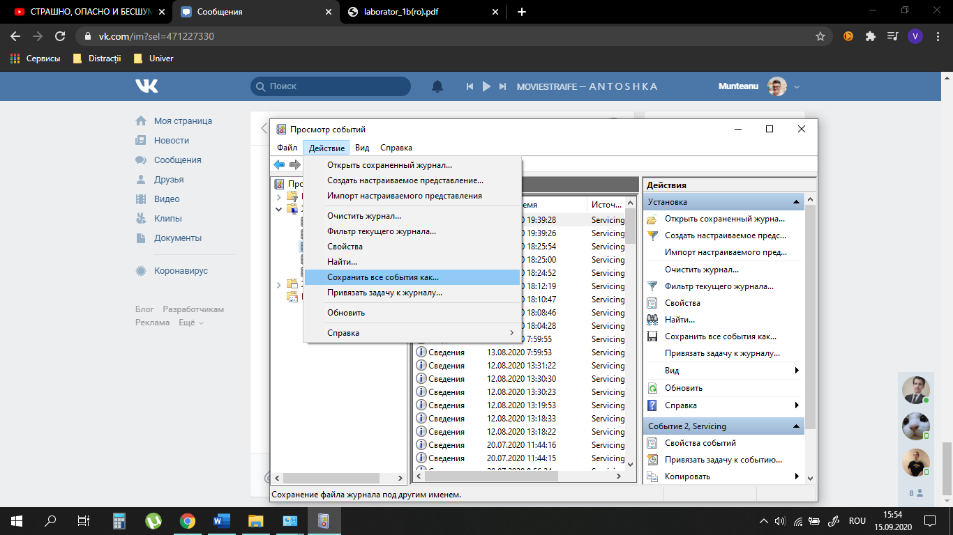

**2.c.**Selectez locul de salvare a fișierului

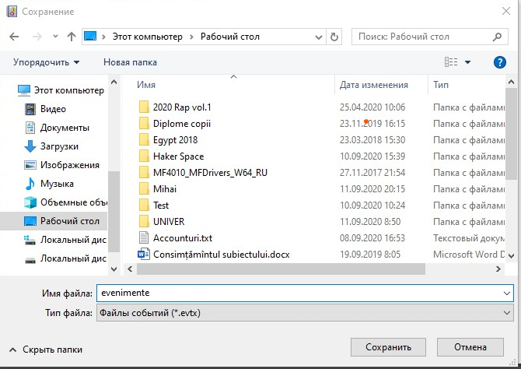

**3.**Selectez un jurnal și îl curăț prin opțiunea “Isroria Clear”

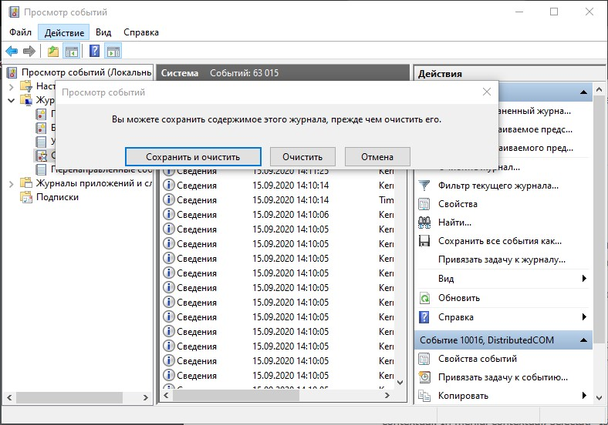

**4.**Modific dimensiunea maximă a unui jurnal ales

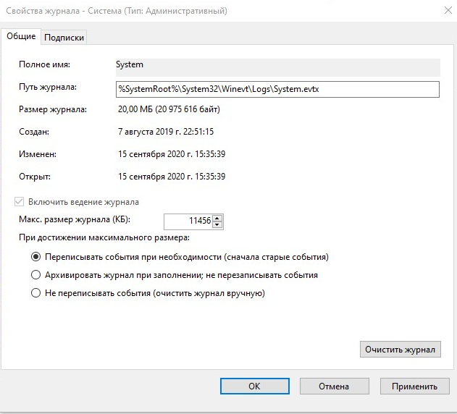

**5.**Activez un jurnal

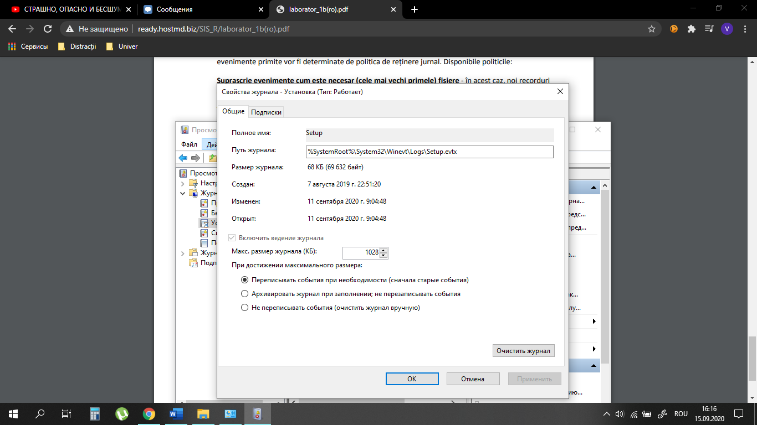

**6.**Deschid jurnalul salvat

